2010年绿色校园行动全国总决赛
比赛细则

- 比赛简介
绿色校园行动项目是英国文化协会主办的气候变化系列活动的一个重要部分。该项目自2007年以来，已成功举办了三届，活动覆盖全国多个城市，直接影响师生达30多万人次；每年，都有在绿色校园行动中脱颖而出的中学生被选为青少年气候大使。
绿色校园行动全国总决赛是该项目的总结与高潮。来自北京、天津、杭州、宁波、佛山、东莞、重庆、昆明等8个城市的43支优胜小队齐聚总决赛，通过比赛来交流、展示各自在应对气候变化方面所采取的行动与取得的成绩。

- 参赛资格
• 所有参赛小队均由英国使领馆文化教育处从全国各办公室选送, 参赛选手为初中及以下年级学生、高中年级学生；
• 参赛小队分为“初小”以及“高中”两组分别进行比赛。比赛组别划分以小队成员报名参加2010绿色校园行动时的在校年级为准；
- 小队必须按要求提交全部三种参赛资料（视频、照片／图片、文档资料）方有资格参赛。

- 比赛时间表
  - 2011年1月25日前，参赛小队提交比赛视频
  - 2011年1月29日至2月11日，参赛小队上传比赛照片与文档资料
  - 2011年2月12日，绿色校园行动全国总决赛开始
  - 2011年2月12日至3月12日，网络投票与专家评审
  - 2011年3月12日，绿色校园行动全国总决赛结束
  - 2011年３月18日，公布获奖名单

- 比赛方式

本次决赛将首次采用网络竞赛的方式。每支参赛小队将通过在线展示的方式在先进的3D虚拟平台上生动、全面地展示各自的项目成果，并接受专家评审和网络票选。

比赛组织方将为每支参赛小队分配一个专用比赛帐号和一个相应的3D虚拟展位。每个展位都具备项目视频与照片展示、文档资料（项目计划、实施报告、原始数据等）下载、网络投票和在线留言／回复的功能。每支参赛小队将通过这些功能在各自的展位上展示项目、接受网络投票并与访问展位的网友、专家以及其他小队进行互动。

- 奖项
• 综合团队奖（高中、初小小队分别评奖）
一等奖（高中、初小各一队）
二等奖（高中、初小各三队）
三等奖（高中、初小各五队）

- 单项团队奖
最佳创意奖（共一队）
创意源自创新，无论是提交的活动计划方案、行动实施过程还是决赛时的现场展示都应体现获奖团队不拘一格的创意想象力，展现当代中学生自主创新、独树一帜的精英品质。
最佳团队合作奖（共一队）
优秀的成员构建成优秀的团队，需要队员之间的精诚合作以提升行动计划的品质，只有充分发挥个体优势并善于沟通和协调的团队才能获此殊荣。
最佳科研奖（共一队）
专家评审团将把此奖项颁发给具有充分的科学理论依据，研究方法科学合理，体现当代科技发展方向的计划方案。
最佳可持续成果奖（共一队）
获得本奖项的小队应该能向评审团及观众展示他们的活动方案在实施过程中得到学校老师和同学的广泛支持，并获得了校方的重视，使得该方案在全校范围内产生较大的影响和响应，并有望对学校管理产生长期的影响。同时，该行动计划应利于推广普及，可以产生较大的社会影响。
最佳网络人气奖（共一队）
截止比赛结束日，累计网络得票数最高的小队。

- 评审及计分方式
比赛的评选活动将通过专家评审和网络投票这两种方式进行。综合团队奖为高中、初小小队分别评奖；单项团队奖为高中、初小两组混合评奖。
- 专家评审
  - 描述：专家评审组在比赛期间通过在线访问小队展位并与小队在线互动（在线留言）等方式全面了解各支小队项目的情况，并依据９项评审标准（详见第八大项――评审标准）进行综合打分。
  - 计分方式：专家评审部分满分为90分；其中每项评审标准各占10分；各项相加之和为小队专家评审部分的最后得分。
- 网络投票
- 描述：访问参赛小队展区的网友将可以对他们喜爱的小队项目投票。一名网友可以为多个项目投票。
- 计分方式：网络投票部分满分为10分；截止比赛结束日（2011年3月12日），累计网络得票数最高的小队（高中、初小两组分别排名）得满分10分；排名每往后一位则在前一位的得分基础上扣除0.5分（如：第一名10分，第二名9.5分，第三名9.0分，第四名8.5分……依此类推）；累计网络得票数排名21位以后的小队（含21位）得分均为0分。

- 奖项评选
- 综合团队奖将综合专家评审结果与网络投票结果选出――既专家评审部分得分与网络投票部分得分相加；初小和高中组分别进行评比。

- 最佳网络人气奖依据网络投票部结果选出；初小和高中组将按得票数混合排名，排名最高的小队获得此奖。

- 除最佳网络人气奖外的其他单项团队奖将依据评审结果选出；初小和高中组混合进行评比。

- 评审标准
- 原创性：行动计划符合参与者的知识结构和水平，符合各校的客观条件，且确已付诸实践，能够提交相对完整的原始材料，如调查问卷、活动记录等实物、文字、图片或视频纪实材料。

- 创新性：无论是提交的活动计划方案、行动实施过程还是现场展示都应体现获奖团队自主研发和不拘一格的创意想象力。

- 可实施性：活动应具有明确的主题和活动目标，系统周密的活动计划、实施步骤和活动结果，并在决赛现场展示阶段已经完成或阶段完成。

- 科学性：方案和实施组织形式科学，有充分的科学理论依据，研究方法科学合理，体现当代科技发展方向。

- 项目可持续性：绿色校园行动方案的目的不仅是为参加本次活动，更是为了能够得到学校领导的重视和支持，得以在学校的管理策略中实施该行动计划，从而产生长期的影响。同时，该行动计划应利于推广普及，能产生较大的社会影响。

- 社会影响力：能够展示行动计划在实施过程中有助于提高人们对气候变化的理解，直接或间接影响到的人员数量众多，并能促使人们产生行动上的改变以积极应对气候变化。

- 减排效果：应可衡量。因此项目成果应能够展示能源节约、能效提高或二氧化碳减排的对比数据（主办方将提供计算方法）。

- 团队合作：能够展示该小队在方案的设计和实施过程中小组成员职责分工明确并勇于承担责任，表现出良好的沟通能力，团队士气饱满具有很强的凝聚力。

- 视频展示：能够在上传的视频中通过富有创意的手法准确且高质量地展示出小队项目的理念和实施成果。从而达到较好的宣传效果。

- 参赛资料与提交方式

各参赛小队须提供三种类型的参赛资料（视频、照片／图片、文档资料）以供在线展示与评审：
- 项目展示视频
  - 描述：该视频须能够在决赛的网络平台上用富有创意和生动的表现手法展示项目的理念、内容与成果。
  - 规格与要求：
    - 每支小队可提交1到3个视频作品
    - 每个视频作品大小不能超过５MB
    - 格式――mp4、mov 和windowmedia
- 提交方式：所有参赛视频需在2011年1月25日前提交给比赛组织方，并由比赛组织方统一上传。参赛视频一经提交不得修改。参赛视频提交具体方式请见附件一。
- 照片／图片
- 描述：通过照片或图片的方式展示项目情况与参赛小队风采。
  - 规格与要求：
    - 每支小队可上传最多15张照片／图片
    - 每张大小不能超过５MB
    - 格式――不限
      - 提交方式：所有参赛小队需在2011年1月29日至2月11日期间通过比赛组织方提供的专用路径，自行上传图片。
- 文档资料
- 描述：通过提供详实的文档资料全面展示项目的理念、科学基础、研究方法、实施过程、社会影响、减排成果、原始数据与记录等，从而勾勒出项目的全貌。
  - 规格与要求：
    - 文档资料中必须包括项目计划书与项目实施报告
    - 每支小队可上传最多15文件
    - 每个文件大小不能超过５MB
    - 格式――不限
      - 提交方式：所有参赛小队需在2011年1月29日至2月11日期间通过比赛组织方提供的专用路径，自行上传文档资料。

相关技术要求请见附件二。

所有提交或上传的参赛资料内容须遵守中华人民共和国相关法律法规。

- 其它注意事项
- 整个比赛应当在公平、透明的原则下进行；
- 所有参赛小队皆须遵守以上规则；
- 比赛当日宣布的规则为最终比赛规则，否则，此比赛细则为最终规则；
- 英国使领馆事馆文化教育处对本次比赛保留最终解释权。
- 比赛组织方各地区协调人员联系方式：
北京、天津 —— Cathy Sheng: 13911752860 Liu Di: 13911717589
佛山、东莞 —— June Zhong: 13500024482 Vanessa Li:13538959895
重庆、昆明 —— Sinba Duan：13594693525 Emma Wang 13657626480
杭州、宁波 —— Wang Yao：13918077227

附件一

参赛视频提交方式具体说明

步骤简介：
- 每支小队创建一个Gmail帐户（创建步骤请见下方步骤详述1）
- 将本小队的视频（每支小队可提交1到3个视频作品，视频具体要求见比赛细则9(1)）附在一封邮件中，发送至邮箱greenyourschool@gmail.com（邮件具体格式见下方步骤详述2）
注：参赛视频一经提交，不得修改

步骤详述：
- 如何创建Gmail帐户
- 点击链接登入Gmail主页https://www.google.com/accounts/ServiceLogin?service=mail&passive=true&rm=false&continue=http%3A%2F%2Fmail.google.com%2Fmail%2F%3Fhl%3Dzh-tw%26tab%3Dwm%26ui%3Dhtml%26zy%3Dl&bsv=1eic6yu9oa4y3&scc=1&ltmpl=default&ltmplcache=2&hl=zh-tw
- 点击右下方建立帐户

- 进入如下页面，填写相应信息（“姓氏”与“名字”两栏填写要求见下方注释，图片中信息以宁波初中以下组为例）；填写完毕后，点击最下方“我接受，建立我的帐户”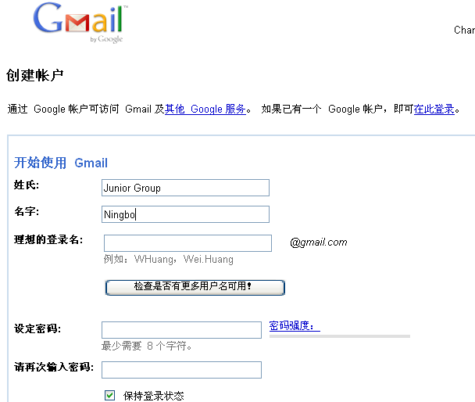

注释：
第一栏“姓氏”需填写相应组别的英文名称Junior Group/Senior Group（相对应初中以下组， 高中组）；
第二栏“名字”需填写相应城市的英文名称Beijing/Tianjin/Hangzhou/Ningbo/Chongqing/Kunming/Foshan/Dongguan
其他信息均由小队队员自行设定

- 进入如下页面，验证您的帐户，在下方“行动电话号码处”输入您的11位手机号码，点击“传送验证码至我的手机”
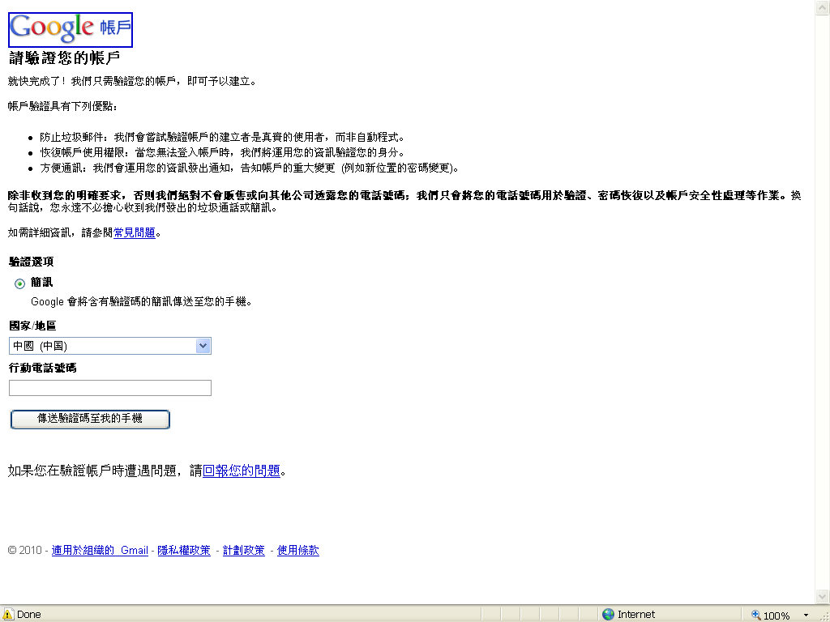

- 进入如下页面，输入您通过手机短信收到的验证码，点击“确认”

- 创建成功，点击右方“开始使用”即可登入该邮箱


- 如何发送小队视频至指定邮箱greenyourschool@gmail.com
- 点击左方工作区中的“撰写邮件”
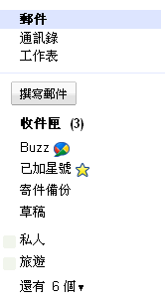

- 撰写邮件模版：（请务必按照此模版进行操作）

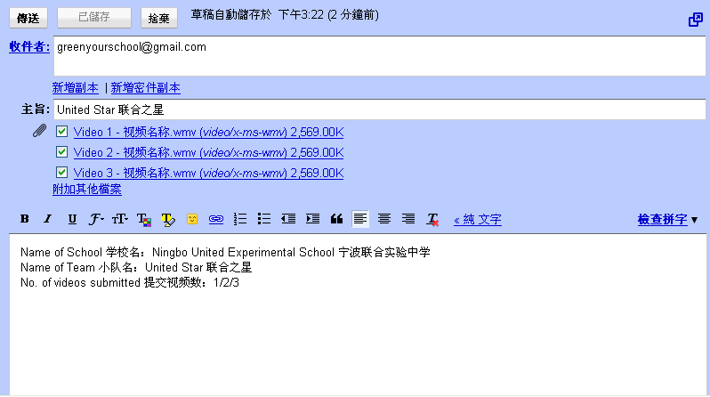

填写具体要求：
- 收件人：greenyourschool@gmail.com （活动主办方指定邮箱）
- 主旨：小队中英文名称（英文在前，中文在后；若没有中文名称，可仅填写英文名称）
- 正文：详见模版中格式
（以上学校/小队名称请务必以活动主办方最终提供的中英文名称为准，详见附件三2010绿色校园行动全国总决赛43支小队信息表。）
- 附加档案：在此处上传1-3个视频（文件命名详见模版中格式）

- 最后点击“传送”，邮件即可发送至指定邮箱

附件二 技术要求

TECHNICAL REQUIREMENTS 技术要求
To ensure that you can access, operate and modify the Stand, the following technical requirements are required by you:
为能够成功登入、运行和修改展位，请必须满足下列要求

Software requirements: 软件要求
Web browser:
网页浏览器
Internet Explorer 7 or higher因特网浏览器7或更高版本
Firefox 2.0 or higher火狐2.0或者更高版本
Safari 3 苹果Safari浏览器3
Chrome 3 谷歌浏览器3
(any other web browsers late versions should work as well)其他网页浏览器的最新版本也能正常运行

Adobe Flash Player version: Adobe Flash
软件版本
Flash player ver. 9.0.124 or higher installed (ver 10. recommended)
安装Adobe Flash播放器9.0.124或者更高版本（推荐10.版本）

No additional software or plugins need to be installed.不需要额外安装其他软件或者插件。

System requirements: 系统要求
Minimum:最低要求
Pentium III, 667 Mhz, 512 MB RAM 奔腾3处理器，667兆赫，内存512兆
Resolution 1024 x 768 分辨率：1024 x 768
Suggested:建议
Pentium IV 2,66 Mhz, 1 GB RAM 奔腾4处理器，2,66兆赫，内存1000兆
Resolution 1280 x 1024 分辨率1280 x 1024

Minimum Bandwidth requirements 最低宽带要求
To experience the audio & video multimedia experience of the Virtual Fair, we recommend that an Internet connection through a high-speed broadband connection like DSL, Cable, T1, etc. Minimum bandwidth: 1 Mbps, Suggested: 4 Mbps.
想要体验网上虚拟平台的多媒体视频和音频，我们建议您使用高速网络连接服务器，比如DSL,T1线缆等。最低宽带要求为1Mbps，建议您使用4Mbps。
While it is not recommended, the Virtual Fair does technically support a Dial-up connection. You may however, experience such issues as long download times, intermittent pauses of streaming multi-media, failed connections to the server, etc.
虽然不建议使用拨号上网，但是网络虚拟平台还是能在技术上支持此项。但是如果您选择拨号上网，下载速度会变慢，在多媒体播放时会出现断断续续加载或者连接服务器失败等现象。

Network requirements - Firewalls - Security 网络设置-防火墙-安全设置

There are some connection requirements that must be followed in any case:
需满足下列连接要求
• Proxy web servers: you will need to ensure that your proxy is not blocking the customer web navigation due to security, performance or identity credential issues.
代理网络服务器：请确保您的代理器不会因为安全、操作或者身份认证原因屏蔽掉用户的网络导航功能
• We have experienced that the written chat tool could experience functioning issues if you have a transparent network proxy combined with a NAT proxy (network address translation)
我们遇到过如下状况：因透明网络代理器和NAT服务器（网址翻译）结合而导致在线留言/回复功能无法正常运行的现象
• Ensure that your network administrator has not set up a very restrictive connection policy that might affect the written chat tool.
确保您的网络管理器没有设置限制连接条例，那样会影响在线留言/回复功能的运行
• Please note that a sudden network failure caused by various external reasons, could also affect the written chat connections.
请注意因外部原因出现的突发网络中断也会影响到在线留言/回复功能的连接。

附件三 2010绿色校园行动全国总决赛入围43支小队信息表

Junior Group 初中组
城市 City | Name of School | 学校名 | Name of Team | 小队名
北京 Beijing | Experimental School Attached to Haidian Teachers Training College | 海淀区教师进修附属实验学校 | Team of rubbish-stopper | 垃圾终结者小队
北京 Beijing | Branch of Beijing Fifth Middle School | 北京市第五中学分校 | Team of Low-carbon Shock-action | 低碳突击队
北京 Beijing | Beijing Xuanwu District Foreign Language Experimental School | 北京市宣武区外国语实验学校 | Team of "1+6"Climate Influence | “1+6”气候影响力 小队
天津 Tianjin | Tianjin Yaohua Jiacheng International Secondary School | 天津市耀华嘉诚国际中学 | Team of Bulbs | 灯泡小队
天津 Tianjin | Yaohua Jiacheng International Secondary School | 天津市耀华嘉诚国际中学 | Be a helper of the world
杭州 Hangzhou | Hangzhou Qiushi (Jingzhou) Primary School | 杭州求是（竞舟）小学 | Green Little Messager | 绿色小使者
杭州 Hangzhou | Fuyang Xin Deng Zhen Middle School | 富阳市新登镇中学 | The Green Voice | 染绿的声音
杭州 Hangzhou | Lin Pu Zhen Elementary School | 临浦镇初级中学 | Man-made Soap Sheet | 自制香皂纸
宁波 Ningbo | Shu Guang Secondary School | 曙光中学 | Green Angel | 绿色天使
宁波 Ningbo | Ningbo United Experimental School | 宁波联合实验中学 | United Star | 联合之星
宁波 Ningbo | Ningbo Yinzhou Lanqing School | 宁波市鄞州蓝青学校 | Team of Energy-efficiency | 节能者小队
重庆 Chongqing | Zhulin Experimental School of North New Area in Chongqing | 重庆市北部新区竹林实验学习学校 | Little Bee | 小蜜蜂
重庆 Chongqing | Chongqing Bashu Middle School | 重庆市巴县中学 | My bag
重庆 Chongqing | Jianxin Middle School of Jiangbei District in Chongqing | 重庆市江北区建新中学 | Breeze Calling | 清风呼唤
昆明Kunming | No.5 Middle School of Gongdu District in Kunming | 昆明市官渡区第五中 | Meng Yun | 萌韵
昆明Kunming | Jinchen Middle School of Panlong District in Kunming | 昆明市盘龙区金辰中学 | Low-C
昆明Kunming | Experimental Middle School affiliated to Yunnan Normal University | 云南师大实验中学 | SUPER TIGER
佛山 Foshan | Nanhai Experimental Middle School Affiliated to South China Normal University | 华师附中南海实验高中 | Timeless
佛山 Foshan | Nanhai Middle School of Foshan | 佛山市南海区南海中学 | Be-leaves
东莞 Dongguan | Dongguan No. 1 Middle School | 东莞一中 | TVRC
东莞 Dongguan | Dongguan Songshanhu Middle School | 东莞中学松山湖学校 | Green Fashion
东莞 Dongguan | Dongguan No. 1 Middle School | 东莞一中 | Hurricane in School | 校园狂飙

Senior Group 高中组
北京 Beijing | Beijing No. 8 Middle School | 北京市第八中学 | Lucencity
北京 Beijing | Beijing No. 8 Middle School | 北京市第八中学 | Silent Rain | 润雨无声
北京 Beijing | Beijing Miyun No.2 Middle School | 北京市密云二中 | Green Forest | 绿色森林
天津 Tianjin | Tianjin Nankai Middle School | 天津市南开附中 | Ideal Train | 理想列车
天津 Tianjin | Tianjin Fuxing Middle School | 天津复兴中学 | Blue Sky
杭州 Hangzhou | Lucheng Yuhua School | 绿城育华学校 | Green journey Team | 绿色征途队
杭州 Hangzhou | Hnagzhou Zhongce Vocational School | 杭州中策职业学校 | Azure Team | 幽蓝小队
杭州 Hangzhou | Hangzhou Foreign Language School | 杭州外国语学校 | Eco-crusaders
宁波 Ningbo | Ningbo Zhenhai Middle School of Zhejiang Province | 浙江省宁波镇海中学 | My Own Way | 我行我素
宁波 Ningbo | Yinzhou Middle School | 鄞州中学 | DO IT
宁波 Ningbo | Ningbo Xiaoshi Middle School | 宁波效实中学 | Chalk Recycling | 粉笔（灰）回收利用
重庆 Chongqing | Foreign Language School affiliated to Sichuan Foreign Language College | 四川外语学院附属外国语学校 | GEYSER
重庆 Chongqing | Middle School affiliated to Southwest Normal University | 西南师范大学附属中学 | E-GIRL
重庆 Chongqing | Foreign Language School affiliated to Sichuan Foreign Language College | 四川外语学院附属外国语学校 | DECEMBER
昆明Kunming | Kunming No.3 Middle School | 昆三中 | Green Light | 绿光
昆明Kunming | Kunming No.3 Middle School | 昆三中 | The Hope Seed
昆明Kunming | Kunming No.3 Middle School | 昆三中 | Team of Environmental Protection | 环保方队
佛山 Foshan | Sanshui No. 4 Middle of West South Street | 佛山市三水西南街道第四中学 | Green in Action | 绿色在于行动
佛山 Foshan | Shiwan No. 3 Primary School of Chancheng District | 佛山市禅城区石湾第三小学 | Magic Hands | “妙手回春”小组
东莞 Dongguan | Dongguan Dongcheng Junior Middle School | 东莞市东城初级中学 | Top Language of Aquatic | TOP水生物语
东莞 Dongguan | Dongguan Junior Middle School | 东莞中学初中部 | World Cup

